Упражнения: Да направим приложение с ORM

Създаване на просто клиентско приложение
След като рамката е готова, нека да видим как намира типовете, таблиците връзките и всичко останало в нашата БД, използвайки силата на отражението.

Задача 1. Създаване на базата данни
Импортирайте този SQL скрипт в SSMS:
CREATE DATABASE MiniORM
GO
USE MiniORM
GO
CREATE TABLE Projects
(
Id INT IDENTITY PRIMARY KEY,
Name VARCHAR(50) NOT NULL
)

CREATE TABLE Departments
(
Id INT IDENTITY PRIMARY KEY,
Name VARCHAR(50) NOT NULL
)

CREATE TABLE Employees
(
Id INT IDENTITY PRIMARY KEY,
FirstName VARCHAR(50) NOT NULL,
MiddleName VARCHAR(50),
LastName VARCHAR(50) NOT NULL,
IsEmployed BIT NOT NULL,
DepartmentId INT
CONSTRAINT FK_Employees_Departments FOREIGN KEY
REFERENCES Departments(Id)
)
CREATE TABLE EmployeesProjects
(
ProjectId INT NOT NULL
CONSTRAINT FK_Employees_Projects REFERENCES Projects(Id),
EmployeeId INT NOT NULL
CONSTRAINT FK_Employees_Employee REFERENCES Employees(Id),
CONSTRAINT PK_Projects_Employees
PRIMARY KEY (ProjectId, EmployeeId)
)
GO
INSERT INTO MiniORM.dbo.Departments (Name) VALUES ('Research');
INSERT INTO MiniORM.dbo.Employees (FirstName, MiddleName, LastName, IsEmployed, DepartmentId) VALUES
('Stamat', NULL, 'Ivanov', 1, 1),
('Petar', 'Ivanov', 'Petrov', 0, 1),
('Ivan', 'Petrov', 'Georgiev, 1, 1),
('Gosho', NULL, 'Ivanov', 1, 1);
INSERT INTO MiniORM.dbo.Projects (Name)
VALUES ('C# Project'), ('Java Project');
INSERT INTO MiniORM.dbo.EmployeesProjects (ProjectId, EmployeeId) VALUES
(1, 1),
(1, 3),
(2, 2),
(2, 3)

Задача 2. Създайте проекта
Създайте ново C# конзолно приложение, наречено “MiniORM.App” и добавете референция към MiniORM проекта:
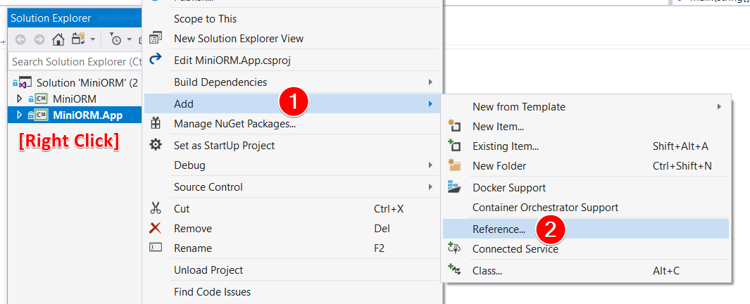
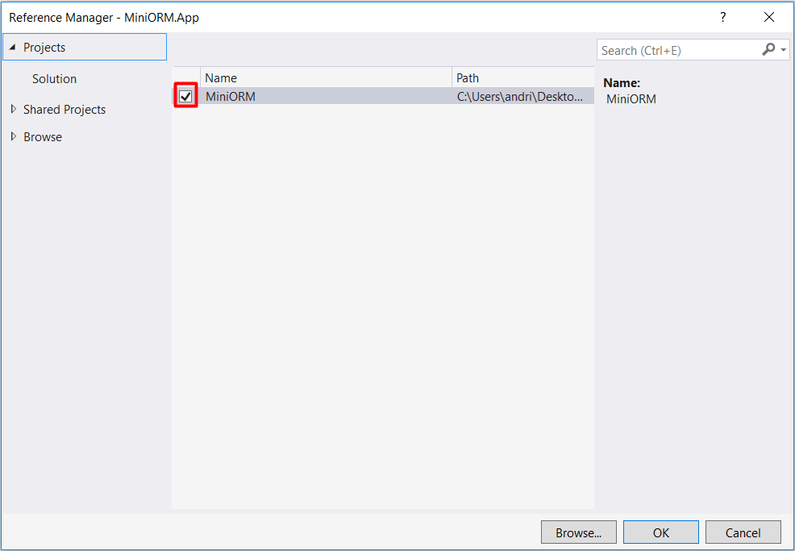

Задача 3. Дефинирайте модел на данните /Data Model/
Създайте директория Data, а в нея - директория Entities. Резултатът трябва да изглежда така
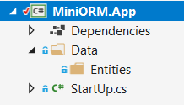
Сега нека да създадем модела. Първо създайте Department клас в Entities папката. Класовете за данни имат по едно свойство за всяка колона от таблицата.
Създайте две свойства – Id и Name. За Id, използвайте [Key] анотацията (не забравяйте да добавите и using System.ComponentModel.DataAnnotations), за да покажете на нашият фреймуорк, че това е първичния ключ на записа. Можем да забраним на Name свойството да има null стойност при извикване на SaveChanges(), добавяйки [Required] анотация. Нашата рамка се грижи за валидирането на вскеи обект преди записването на каквито и да е промени в БД. Накрая, добавете ICollection от служители като навигационно свойство за всички служители, които са част от даден отдел. Когато сте готови, класът трябва да изглежда така:
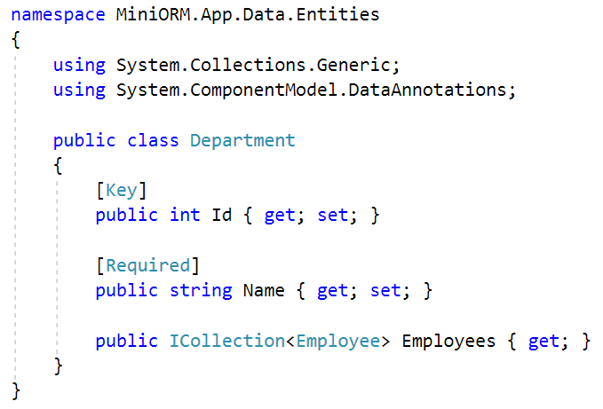
Сега създайте клас Project с Id и Name. Id е първичен ключ, а Name трябва да е задължително (стойност различна от null). Освен това, създайте и навигационно свойство, наречено EmployeesProjects, което е съпоставящо между Employee и Project данните. Ще създадем този клас по-късно.
Като цяло е добра идея да ползваме свойства, които са само с get, когато типът е ICollection<T> за навигационните свойства, с цел да не позволяваме да бъдат редеклраиране извън рамката.
Полученият код трябва да изглежда по сходен начин:
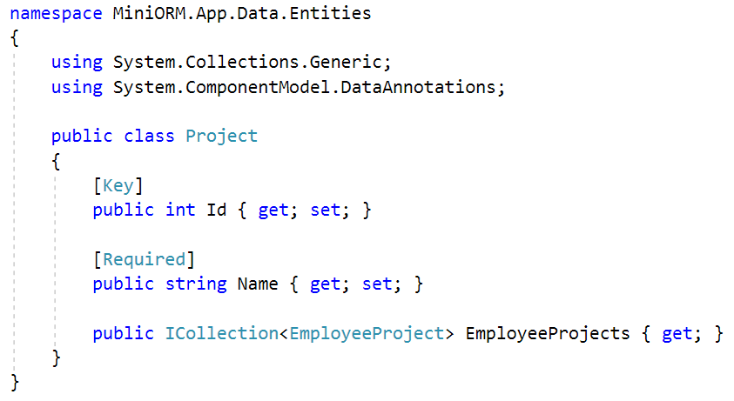
След това, създайте Employee клас и използвайте същата логика. Единствената разлика между другите два модела е, че в Employee класа, трябва да ползваме външен ключ към Department модела. Това се прави посредством анотация [ForeignKey(nameof(Department)] над DepartmentId свойството.
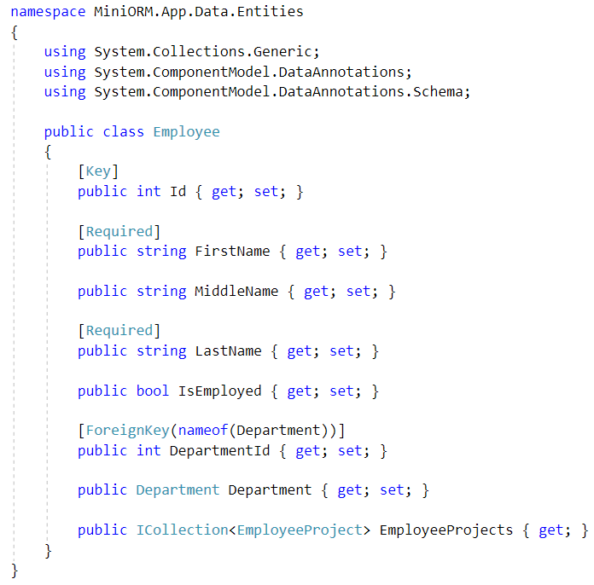
Последният клас за създаване е EmployeesProjects, където ще имаме cъставен ключ за свойствата Projects и EmployeesId. А след това ще направим двата съставящи ключа и външни.
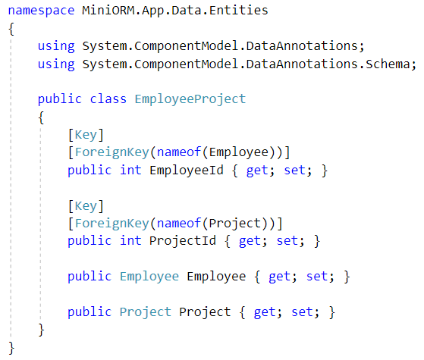
Сега е ред на DbContext класа. Създайте ItKarieraDbContext в Data папката, който наследява от базовия DbContext и има DbSet-ове за всички модели, които сме създали. Уверете се, че наследявате и конструктора.
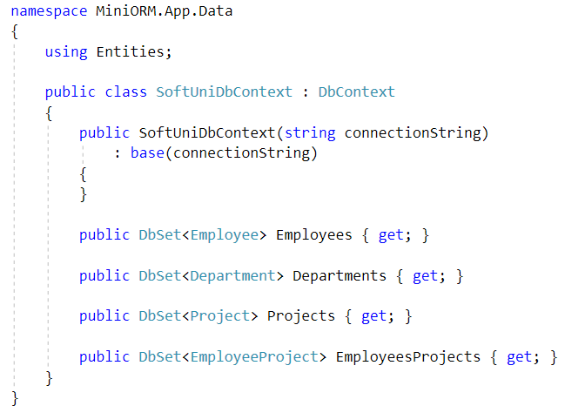

Задача 4. Тестване на рамката
Време е да тестваме MiniORM рамката, вкарвайки малко данни в БД. В главния метод трябва да декларирате низа за връзка. След това създайте инстанция на ItKarieraDbContext със съответния низ за връзка и вмъкнете нов Employee обект. След това, намерете първият служител и променете неговото име. Накрая, извикайте SaveChanges() метода.
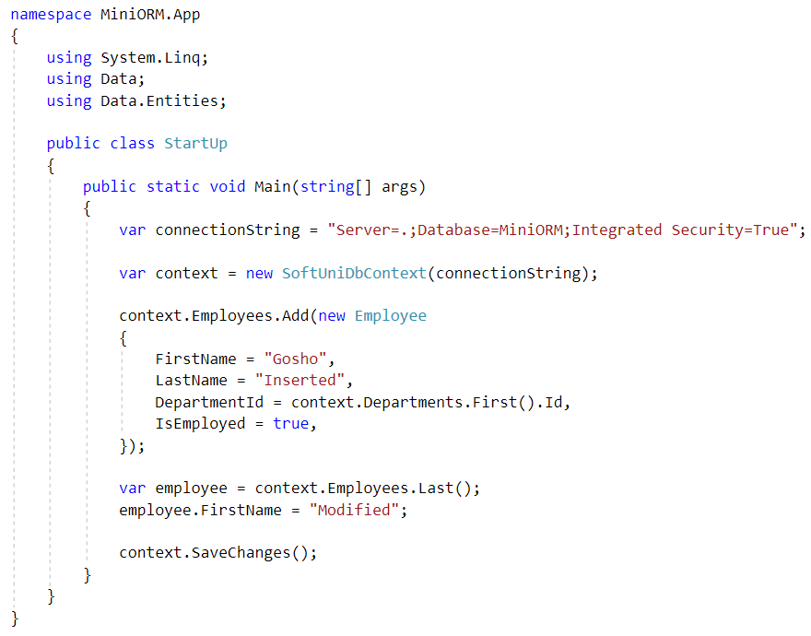
Ако всичко сработи без изключения, то би трябвало всичко да е готово!

